
Отдел гарантии +7 499 110-50-78
Отдел продаж +7 800 555-98-62
КАРТА ОТГРУЗКИ
Косилка роторная передненавесная Кентавр КРФ-М1 (0,85 м)
Габариты в собранном состоянии: 0,95*1,05*0,33 м
Габариты в разобранном состоянии: 0,95*0,85*0,25 м
Общий вес: 27кг
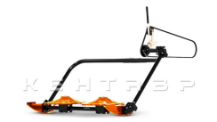
Комплектация:
Наименование | Фото | шт | Кол-во  при  приемке | Проверил
Рама | 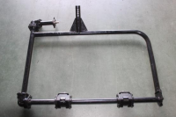 | 1
Диск с 4-мя  ножами | 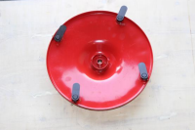 | 2

Натяжной  механизм | 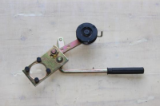 | 1
Левая и правая лыжа | 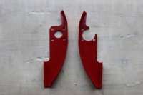 | 2
Ремень  приводной | 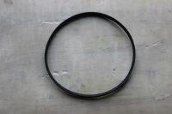 | 1
Сцепка | 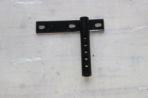 | 1
Ролик натяжения | 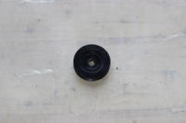 | 1

ЗИП | 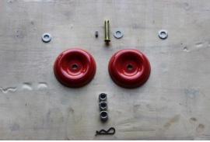 | 1

Товар комплектный согласно чек листа!
____________________ _____________ ______________ _______________ ФИО ответственного за отгрузку Подпись № Заказа Дата отгрузки

____________________ _____________
Фамилия ответственного за приёмку Подпись

